### תיאור קצר של הפיצ'רים שבחרנו לממש בתרגיל הקודם:

* ClosestEventsFilter – פיצ'ר שמאפשר למשתמש לראות את האירועים של החברים שלו שמתקיימים הן ב"location" וב"hometown" של השמתמש.
* FriendlyStatistics - פיצ'ר שמציג למשתמש נתונים לגבי החברים שלו לפי בחירתו. בפיצ'ר הזה ישנם נתונים לגבי מגדר, דת, מיקומי החברים שלו וכו".

בתרגיל זה הוספנו פיצ'ר נוסף של "User Ranker". פיצ'ר זה בוחן את המשתמש במבחן ידע כללי ("FacebookQuiz") ובמבחן אישיות )"PersonalityQuiz"(, ולפי התוצאות נותן למשתמש ציון כולל. ישנם 2 סוגים של מבחני "UserRanker" אשר בנויים מפרמטרים שונים ומאפשרים למשתמש לעשות מבחן בסיסי ולאחר מכן להתקדם למבחן מתקדם. בתוך הפיצ'ר הזה מימשנו מספר תבניות הנדסיות עליהם נפרט בהמשך המסמך.

### תבנית מס' 1 – Factory Method

* סיבת הבחירה / שימוש בתבנית:

קיימת סבירות גבוהה שבעתיד נרצה להוסיף ל"FacebookQuiz" מבחנים נוספים לא רק לפי סיווג לאמריקאים ולתושבי שאר העולם, אלא גם להתאים מבחנים למשתמשים לפי דת, מקצוע ועוד, כאשר הנתונים מתקבלים בזמן ריצה. על כן, קיים צורך הנדסי לייצר מבחנים כאלה בצורה "maintainable" ומבלי שנצטרך כל פעם לשנות ולהוסיף קוד במקומות רבים.

* אופן המימוש:
* מחלקהAbstractQuiz שממנה יורשים AmericanQuiz וGenericQuiz.
* מחלקה סטטית QuizFactory אשר מייצרת Quiz בהתאם למקום מגורים של המשתמש.
* מחלקה QuizLogic (client) מחזיקה רפרנס לQuizFactory.
* המחלקות:
* Product – AbstractQuiz
* Concrete Creator – QuizFactory
* Concrete Product – GenericQuiz/AmericanQuiz
* Sequence Diagram
* 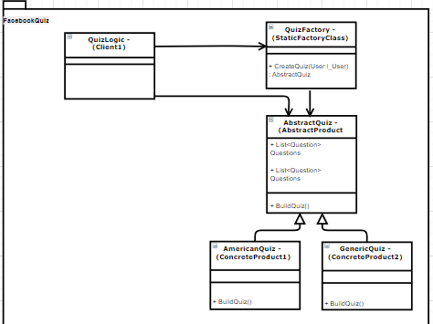Class Diagram

### תבנית מס' 2 – Builder

* סיבת הבחירה / שימוש בתבנית:

האובייקט "UserRanker" מורכב ממספר אובייקטים (מבחן ידע, מבחן אישיות, פיצ'ר נוסף, וכו") שקובעים ביחד את הציון שמקבל המשתמש. בחרנו במבנה הנדסי Builder גם בגלל המורכבות של יצירת האובייקט, וגם בגלל סבירות גבוהה שבעתיד נרצה ליצור User Ranker מסוג אחר, מתקדם יותר או עם מדדים אחרים לציון המשתמש, בצורה שמאפשרת תחזוקה פשוטה בעתיד.

* אופן המימוש:
* IUserRankerBuilder מגדיר ממשק עבור בניית אובייקט UserRanker
* StandardUserRankerBuilder וUltimateUserRankerBuilder מממשים את האינטרפייס ומייצרים עם מתודת Build() אובייקטים UserRanker
* MainForm (client) מחזיק רפרנס לIUserRankerBuilder
* המחלקות:
* Builder – IUserRankerBuilder
* ConcreteBuilder–

UltimateUserRankerBuilder/StandardUserRankerBuilder

* Products - MostLikedPhotoFilter

AbstractQuiz,AbstractAspirationQuiz

* Complex Product – UserRanker

* Sequence Diagram
* Class Diagram

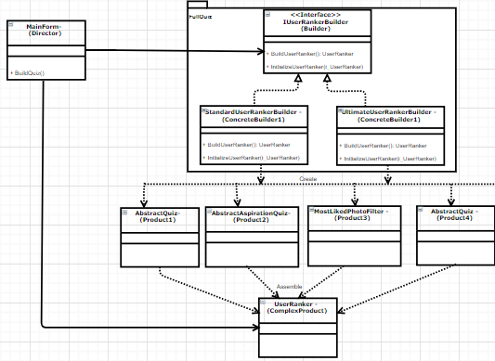

### תבנית מס' 3 – [שם התבנית]

* סיבת הבחירה / שימוש בתבנית:

[תיאור הסיבה / הצורך בשימוש בתבנית במערכת שלכם]

* אופן המימוש:

[תיאור המימוש והיכן ניתן למצוא אותו בקוד]

* Sequence Diagram

[sequence diagram שמציגה את התהליך שקשור לתבנית והאינטראקציה בין המחלקות]

* Class Diagram

[class diagram שמתארת את המחלקות שלכם שמעורבות בתבנית (תיאור מלא שכולל Properties ו- Methods) והיחסים ביניהם (תאור מלא עבור כל יחס כפי שלמדנו בכיתה). עבור כל מחלקה שלכם, כיתבו מי המקבילה שלה (אם יש כזו) בתבנית (Pattern) שבחרתם

### Data-Binding :

### Multi-Threading :